แนวทางการจัดการและปรับขนาดยา warfarin เพื่อให้ได้ INR เป้าหมาย 2 – 3
INR | การจัดการและการปรับยา
< 1.5 | ปรับขนาดยาเพิ่ม 10 – 20% TWD
1.5 – 1.9 | ปรับขนาดยาเพิ่ม 5 – 10% TWD
2.0 – 3.0 | ให้ขนาดเดิม
3.1 – 3.9 | ปรับขนาดยาลง 5 – 10% TWD
4.0 – 4.9 | หยุดยาในมื้อถัดไป แล้วปรับขนาดยาลง 10% TWD
5.0 – 8.9 | หยุดยา 1–2 มื้อถัดไป แล้วเริ่มยาในขนาดที่ต่ำลง (~20% TWD) หลัง INR ได้ระดับ  กรณีที่ผู้ป่วยมีความเสี่ยงต่อการ bleeding สูง ให้ Vitamin K₁ 1 mg orally
>= 9 | หยุดยา ให้ Vitamin K₁ 5 - 10 mg orally
Major bleeding with any INR or INR > 20 | หยุดยา ให้ Vitamin K₁ 10 mg slow IV (1 mg/min) ให้ซ้ำได้ทุก 12 ช.ม.  ร่วมกับให้ FFP , rFVIIa

อาหารเสริมสมุนไพรที่มีผลต่อยา warfarin
เพิ่มฤทธิ์ยา Warfarin | ลดฤทธิ์ยา Warfarin
Curcumin , Dong Quai (ตังกุย) , Garlic , Ginkgo , Ginger (ขิง) , Omega-3 / Fish oil , Vitamin A , Vitamin E , Mango fruit , Cranberry juice , Saw palmetto , Pomegranate juice | Alfalfa (minor) , Avocado , Coenzyme Q10 , Ginseng (โสม) , Green Tea , Soy protein St John’s Wort , Avocado . seaweed

รายการยาที่ควรเฝ้าระวังเมื่อใช้ร่วมกับยา Warfarin (Drug-Drug Interaction)
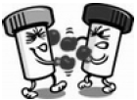  ยาที่มีผลเพิ่มฤทธิ์ยา Warfarin | Azole antifungals (Itaconazoke, Ketoconazole, Fluconazole)
 | Macrolides (Clarithromycin>Erythromycin>Azithromycin>Roxithromycin)
 | Sulfonamides (Cotrimoxazole , Sulfasalazine (Salazopyrin®))
 | Quinolones (Ciprofloxacin > Norfloxacin , Ofloxacin , Levofloxacin )
 | Statin (Simvastatin, Rosuvastatin > Atorvastatin > Pravastatin)
 | Aspirin , ยา NSAIDs (Ibuprofen , Mefenamic > Diclofenac)
 | Metronidazole | Tetracycline , Doxycycline |  | Dexamethasone
 | Vitamin E (>400iu/day) | Eltroxin /Thyroid extract |  | Fluoxetine
 | Amiodarone | Gemfibrozil > Fenofibrate |  | Omeprazole
 | Cimetidine | Danazol (Ladogal®) |  | Quinine
ยาที่มีผลลดฤทธิ์ยา Warfarin | Nevirapine | Rifampicin | Trazadone | PTU / MMZ
ยาที่มีผลลดฤทธิ์ยา Warfarin | Dicloxa > Cloxacillin | Grisiofulvin | Cholestyramine / Sucralfate
ยาที่มีผลลดฤทธิ์ยา Warfarin | Carbamazepine | Phenytoin | Barbiturates (Phenobarbital , AMA)
Alcohol กับยา Warfarin | acute ethanol ingestion มีผลเพิ่มฤทธิ์ยา Warfarin
Alcohol กับยา Warfarin | chronic daily ethanol use มีผลลดฤทธิ์ยา Warfarin

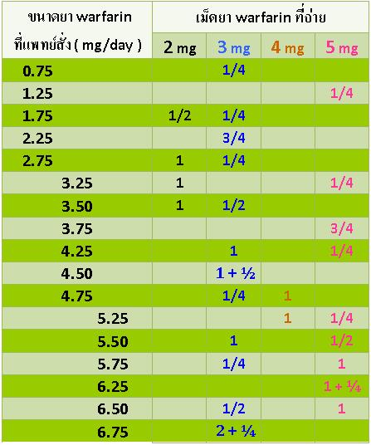
Factors affecting Warfarin therapy

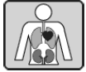
เพิ่มฤทธิ์ยา wafarin
รับประทานผักสีเขียวลดลง | น้ำหนักตัวน้อย
Heart failure | มีไข้ การติดเชื้อ
Hypoalbuminemia | Hyperthyroidism
Diarrhea | Hepatic dysfunction
Renal failure | มะเร็ง
อายุมากกว่า 65 ปี
ลดฤทธิ์ยา wafarin
รับประทานผักสีเขียวเพิ่มขึ้น | Current smoking
Hypothyroidism
อื่น ๆ
อยู่ในช่วงแรกต้นการรักษา (2-3 สัปดาห์แรก)
Non compliance

CHA₂DS₂-VASc Score ≥ 2
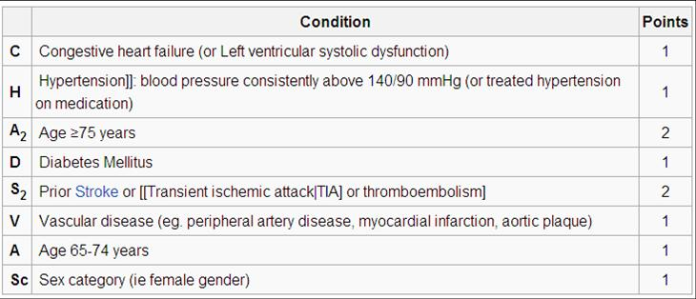
HASBLED Bleeding Risk Score ≥ 3
